Requerimento Nº 504/2025Requerimento Nº 504/2025

EMENTA: REQUER A REALIZAÇÃO DE AUDIÊNCIA PÚBLICA PARA TRATAR “A IMPORTÂNCIA DA EDUCAÇÃO FINANCEIRA NAS ESCOLAS E OS IMPACTOS DAS APOSTAS ONLINE (BETS) NAS FINANÇAS PESSOAIS E SAÚDE MENTAL”, A SER REALIZADA EM 18 DE SETEMBRO DE 2025, ÀS 19H00, NO PLENÁRIO DA CÂMARA MUNICIPAL DE MOGI MIRIM.

SENHOR PRESIDENTE,
SENHORES E SENHORAS VEREADORES (AS),

Requeremos à Mesa, nos termos do artigo 225, inciso IV, do Regimento Interno desta Casa, e após ouvido o Plenário, a realização de Audiência Pública no dia 18/09/2025 (quinta-feira), às 19h00, no Plenário da Câmara Municipal de Mogi Mirim, para tratar da “Importância da Educação Financeira nas Escolas e os Impactos das Apostas Online nas Finanças Pessoais e Saúde Mental”.
Isto posto, solicitamos que sejam formalmente convidados:
- A Secretaria Municipal de Educação e todas as Diretoras (es) das Escolas Municipais;
- A Diretoria de Ensino – Região de Mogi Mirim, através da Dirigente Regional de Ensino e todas as Diretoras (es) das Escolas Estaduais de Mogi Mirim;
- A Secretaria de Saúde;
- A Secretaria de Assistência Social;
- A Secretaria de Segurança Pública Municipal;
- A Secretaria de Finanças e Tecnologia da Informação;
- A Polícia Militar do Estado de São Paulo e responsáveis pelo Projeto Proerd nas Escolas.

Por fim, reitero os protestos de respeito e consideração.

SALA DAS SESSÕES “VEREADOR SANTO RÓTOLLI”, EM 01 DE AGOSTO DE 2025

(assinado digitalmente)
VEREADOR MANOEL EDUARDO PEREIRA DA CRUZ PALOMINO

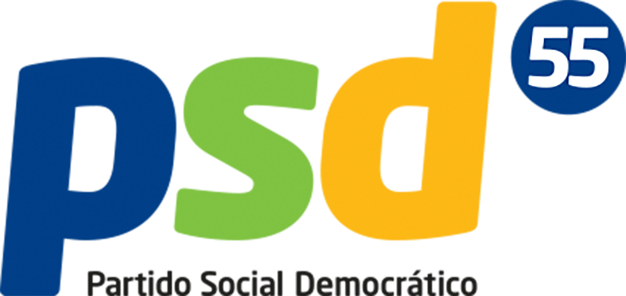
JUSTIFICAÇÃO

A Educação financeira é um assunto de grande relevância, especialmente no contexto atual, onde a formação de jovens para uma vida financeira equilibrada se torna cada vez mais imprescindível. É urgente que nossos estudantes sejam capacitados para gerenciar suas finanças de forma consciente, compreendendo a relevância do planejamento financeiro desde cedo. A ausência de conteúdos relacionados à educação financeira nas escolas tem deixado muitos jovens suscetíveis a armadilhas financeiras, comprometendo sua estabilidade e futuro.

Além disso, a popularização das apostas online, comumente referidas como "bets", tem alarmado especialistas, uma vez que essa prática entre os jovens pode desencadear sérios problemas, tanto financeiros quanto de saúde mental. O fácil acesso às plataformas de apostas e a falta de regulamentação efetiva colocam os adolescentes em risco de desenvolvimento de compulsões e vícios, que podem ocasionar consequências devastadoras em suas vidas pessoais e sociais.

Portanto, propomos uma audiência pública que busque discutir a fundamental necessidade de inclusão de aulas de educação financeira no currículo escolar, bem como a conscientização sobre os riscos associados às apostas online. Essa audiência representará uma oportunidade valiosa para reunir educadores, especialistas em finanças, psicólogos, representantes de instituições educacionais e a comunidade em geral, visando fomentar um debate produtivo e colaborativo.

Ademais, os objetivos dessa audiência incluem:
- Apresentar e discutir propostas para a inclusão da educação financeira de forma sistemática no currículo da rede municipal.
- Debater as consequências das apostas online e a necessidade de políticas públicas que abordem essa questão, visando proteger nossos jovens.
- Realizar campanhas de conscientização que esclareçam os riscos associados a práticas de apostas e promovam uma cultura de responsabilidade financeira.
Com isso, almejamos não apenas fortalecer o conhecimento financeiro dos nossos jovens, mas também promover ações que visem a saúde mental e o bem-estar da nossa juventude. A audiência pública será um espaço de diálogo fundamental para construirmos juntos um futuro mais seguro e consciente para as novas gerações.

